检 测 报 告

试验名称：振动耐久

主检： |  | 日期： | 2022年8月19日
审核： |  | 日期： | 年月日
批准： |  | 日期： | 年月日

北京光华荣昌汽车部件有限公司实验室

声 明

⑴ 报告无实验室“检测专用章”无效。
⑵ 报告无主检、审核、批准人签字无效。
⑶ 报告涂改无效。
⑷ 复制报告未重新加盖“检测专用章”无效。
⑸ 对检测报告若有异议，请收到报告后15个工作日内通知实验室。
⑹ 送样检测仅对样品负责。
⑺ 电子版报告无安全密码无效。

试验单位：北京光华荣昌汽车部件有限公司实验室
地 址：北京市昌平区流村镇工业园区
电 话： (010) 60793358-5711 邮 编：102200

样品名称 | 新补盲镜 | 车 型 | H6
样品件号 | A0028107616 | 样品数量 | 2件
委托单位 | 后视镜研发中心 | 生产单位 | /
送样者及其  联系方式 | 郭锐  18201382432 | 送样日期 | 2022年8月10日
试验地点 | 北京光华荣昌汽车部件有限公司  实验室 | 试验日期 | 2022年8月18日
试验项目 | 振动耐久
试验标准 | QCT-531
样品状态 | 试制品
试验结果 | 经检验所送样品所检验项目不符合要求
备 注

一、试验条件
试验时间： | 2022年8月18日—2022年8月19日
试验地点： | 北京光华荣昌汽车部件有限公司实验室
试验人员： | 王伟
环境温/湿度： | 温度：28.4℃；湿度：70.1 %
二、试验仪器设备
序号 | 设备名称 | 设备编号 | 规格型号 | 厂家 | 精度 | 有效期
1 | 电子震动试验系统 | N-008 | MPA406/M232A | 北京航天希尔技术有限公司 | / | 2021年9月9日
三、试验方法及评价标准
1、试验方法
项目 | 参数
振动加速度（m/s²） | 70²⁾
振动频率（Hz） | 67
振动方向 | 上下 | 左右 | 前后
振动时间（h） | 4 | 2 | 2

2、评价标准
试验后，各零部件不得产生变形、裂纹、脱落等影响其功能的现象，镜面方向应保持正常使用位置。
四、标准偏离
1、标准偏离
无
五、试验结果
1、试验结果
样件名称 | 样件编号 | 状态描述
新补盲镜 | 190-005 | 试验在前后方向进行到1h后，镜臂与镜头连接处磨损严重，固定失效。
新补盲镜 | 190-006 | 镜臂与镜头连接处有磨损，镜面方向有移位现象。

2、结果照片
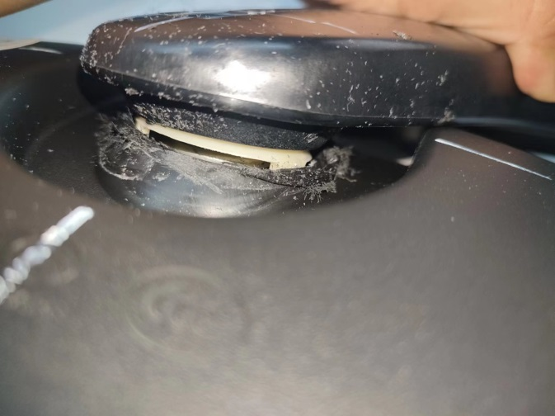 | 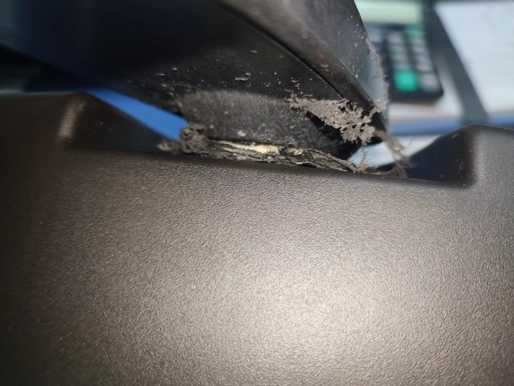
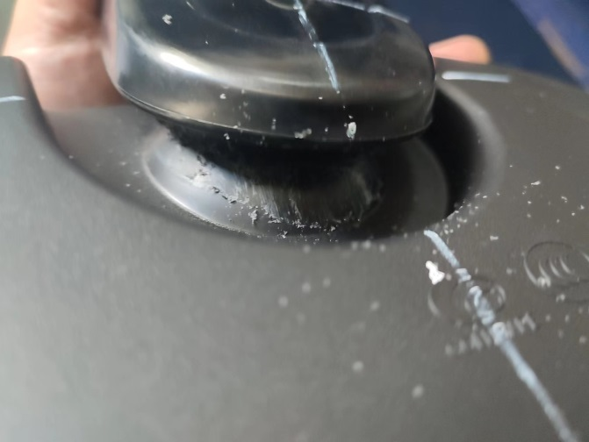 | 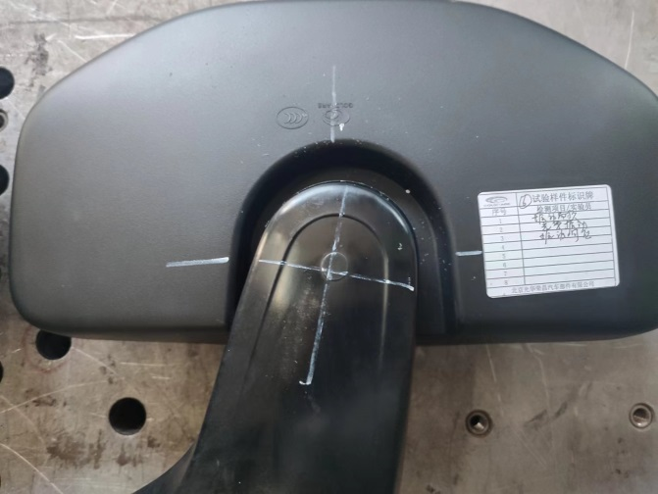
3、试验结论
不合格
备注: 合格: 达到要求; 不合格: 未达到要求; 不评价:未提供评价标准:
六、试验照片
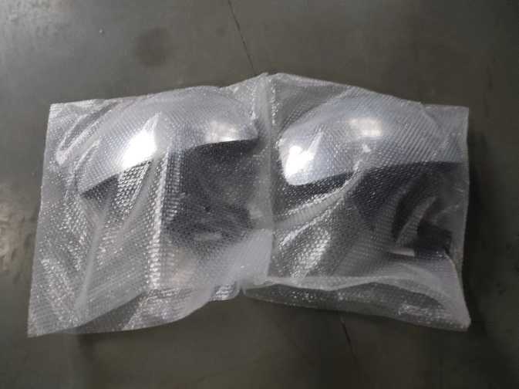
来样照片
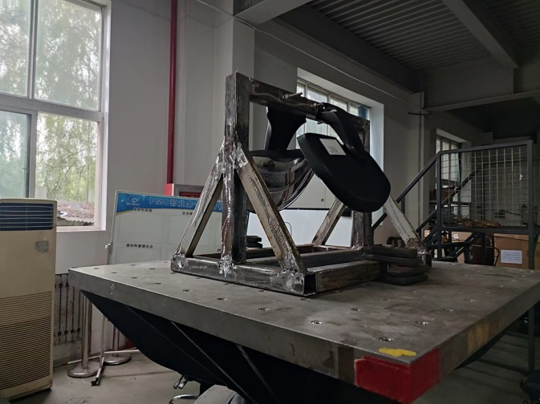
试验中
 | 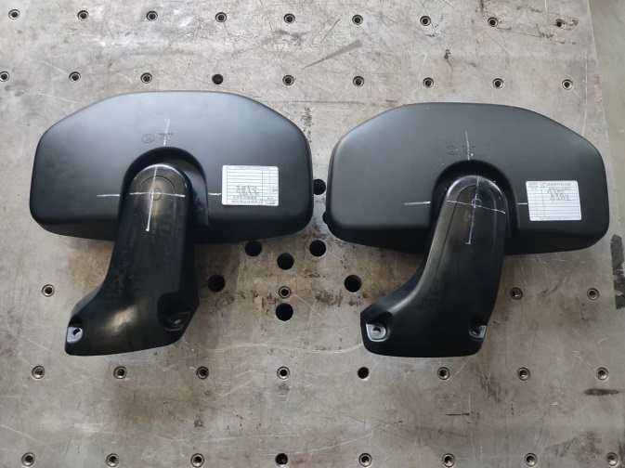
试验前 | 试验后
附录：样品情况表
项 目 | 样品情况
车辆名称、型号、商标 | H6
车辆类型 | /
车辆生产厂 | /
样品名称 | 新补盲镜
规格型号 | A0028107616
结构 | /
材料名称 | /
正面颜色 | /
**报告结束**

